2016年漳州市高三毕业班适应性练习
数学(文科)(二)
（满分150分，答题时间120分钟）
注意事项：
1.本试题分第Ⅰ卷（选择题）和第Ⅱ卷（非选择题）两部分，第Ⅰ卷1至2页,第Ⅱ卷3至5页。
www.ziyuanku.com 2.答题前，考生务必将自己的姓名、准考证号填写在本试卷相应的位置。
3.全部答案答在答题卡上，答在本试卷上无效。
4.考试结束后，将本试卷和答题卡一并交回。
一、选择题：本大题共12小题，每小题5分，共60分． 在每小题给出的四个选项中，只有一项是符合题意要求的．
（1）已知集合$A=\left\{x|a−2<x<a+2\right\},B=\left\{x|x≤−2\right.$或$x≥4\left.\right\}$，则$A∩B=φ$的充要条件是
（A） （B） （C） （D）
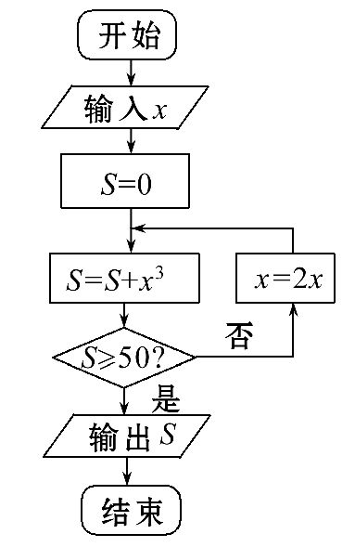
（2）已知复数是纯虚数，则实数a＝
（A）－2 （B）4 （C）－6 （D）6
（3）已知双曲线C：的一条渐近线过点，
则C的离心率为
（A） （B） （C） （D）
（4）阅读右边的程序框图，运行相应的程序，若输入x的值为1，则输出S的值为
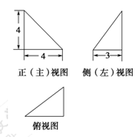
（A）64 （B）73 （C）512 （D）585
（5）某四面体的三视图如图所示，该四面体四个面中，面积最大的是
（A）8 （B）10 （C） （D）
（6）要得到函数的图象，只需将函数的图象
（A）向右平移个单位长度 （B）向左平移个单位长度
（C）向右平移个单位长度 （D）向左平移个单位长度

来源：ziyuanku.com（7）已知两个单位向量，的夹角为，则下列结论不正确的是
（A）在方向上的投影为 （B）
（C） （D）
（8）已知点A（4，1），将OA绕坐标原点O逆时针旋转至OB，设C（1，0），
∠COB＝α，则tanα＝

（A） （B） （C） （D）
（9）设，满足约束条件 若的最大值与最小值的差为7，则实数
（A） （B） （C） （D）
（10）已知x₀是函数f(x)＝2^{x}＋的一个零点．若x₁∈(1，x₀)，x₂∈(x₀，＋∞)，则
（A）f(x₁)<0，f(x₂)<0 （B）f(x₁)<0，f(x₂)>0
（C）f(x₁)>0，f(x₂)<0 （D）f(x₁)>0，f(x₂)>0
（11）已知函数，若在区间上任取一个实数，则使成立的概率为
（A）$\left\{a_{n}\right\}$ （B） （C）$\text{AC}⊥$ （D）$x$
（12）数列$g(x_{0})=0$满足$a_{1}=1$，对任意的都有$a_{n+1}=a_{1}+a_{n}+n$，则$\frac{1}{a_{1}}+\frac{1}{a_{2}}+⋯+\frac{1}{a_{\text{2016}}}=$
（A） （B） （C） （D）
二、填空题：本大题共4题，每小题5分，共20分． 把答案填在答题卡的相应位置上．
(13)抛物线上的点P到它的焦点F的最短距离为________．
(14)已知数列$\left\{a_{n}\right\}$满足，且$\text{AC}⊥$，则$x$_______．
(15)将长、宽分别为4和3的长方形ABCD沿对角线AC折起，得到四面体ABCD，则四面体ABCD的外接球的体积为________．
(16)已知函数且关于的方程有且只有一个实根，则实数的取值范围是________．
三、解答题：本大题共6小题，共70分，解答应写出文字说明，证明过程或演算步骤．
（17）（本小题满分12分）
如图，在中，$∠\text{ABC}$＝90°，，，$P$为$△\text{ABC}$内一点，
$∠\text{BPC}$＝90°．
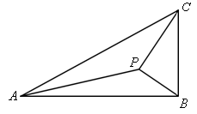
（Ⅰ）若，求$\text{PA}$；
（Ⅱ）若$∠\text{APB}$＝150°，求$\text{tan}∠\text{PBA}$．

（18）（本小题满分12分）
为了解漳州市的交通状况，现对其6条道路进行评估，得分分别为：5，6，7，8，9，10．规定评估的平均得分与全市的总体交通状况等级如下表：
评估的平均得分 | $$\begin{aligned}\left\{y_{1}+y_{2}=\frac{4}{k_{1}} | \right.\end{aligned}$$ |  | $$y+y_{1}=k_{2}(x−x_{1})$$
全市的总体交通状况等级 | 不合格 | 合格 | 优秀

（Ⅰ）求本次评估的平均得分，并参照上表估计该市的总体交通状况等级；
（Ⅱ）用简单随机抽样方法从这条道路中抽取条，它们的得分组成一个样本，求该样本的平均数与总体的平均数之差的绝对值不超过的概率．

（19）（本小题满分12分）
如图，四边形$\text{PCBM}$是直角梯形，，，，又，，AM=2．
A
B
C
M
P
（Ⅰ）求证：平面⊥平面；
（Ⅱ）求三棱锥的体积．

(20)（本小题满分12分）
已知椭圆$\frac{x^{2}}{a^{2}}+\frac{y^{2}}{b^{2}}=1(a>b>0)$的左、右焦点分别是，其离心率，点为椭圆上的一个动点，面积的最大值为．
（Ⅰ）求椭圆的方程；
（Ⅱ）若是椭圆上不重合的四个点，相交于点，，求的取值范围．
(21)（本小题满分12分）
设函数，曲线过点，且在点 处的切线方程为．
（Ⅰ）求的值；
（Ⅱ）证明：当时，；
（Ⅲ）若当时恒成立，求实数的取值范围．

请考生在（22）、（23）、（24）三题中任选一题作答。注意：只能做所选定的题目。如果多做，则按所做第一个题目计分，做答时，请用2B铅笔在答题卡上将所选题号后的方框涂黑。
(22)（本小题满分10分）选修4-1：几何证明选讲
如图，AB是⊙O的直径，弦BD、CA的延长线相交于点E，EF垂直BA的延长线于点F．求证：
（Ⅰ）∠DEA=∠DFA ；
（Ⅱ）．

(23)（本小题满分10分）选修4-4：坐标系与参数方程
极坐标系的极点为直角坐标系的原点，极轴为$x$轴的正半轴，两种坐标系中的长度单位相同，已知曲线$C$的极坐标方程为$ρ=2(\text{cos}θ+\text{sin}θ)$．
（Ⅰ）求$C$的直角坐标方程；
（Ⅱ）直线$l:\begin{aligned}\left\{x=\frac{1}{2}t | \right.\end{aligned}$（$t$为参数）与曲线$C$交于$A,B$两点，与$y$轴交于$E$，求$\left|\text{EA}\right|+\left|\text{EB}\right|$．

(24)（本小题满分10分）选修4-5：不等式选讲
已知函数，．
（Ⅰ）解不等式；
（Ⅱ）若对任意，都存在，使得成立，求实数的取值范围．

2016年漳州市高三毕业班适应性练习
数学(文科)(二) 参考答案
来源：ziyuanku.com一、选择题：本大题共12小题，每小题5分，共60分． 在每小题给出的四个选项中，只有一项是符合题意要求的．
（1）．答案：A．解析：根据题意可得，，解得．
（2）．答案：D．解析： ＝，∴当a＝6时，复数为纯虚数．
（3）．答案：A．解析：∵点在直线
上，∴．
（4）．答案：B．解析：因为输入的x的值为1，第一次循环S=1，x=2；第二次循环S=9，x=4；第三次循环S=73，此时满足输出条件，故输出，则输出S的值为73．
www.ziyuanku.com（5）．答案B．解析：根据几何体的三视图确定几何体的形状，并画出几何体的直观图，标示已知线段的长度，最后求各个面的面积确定最大值．由三视图可知，四面体的四个面都是直角三角形，面积分别为6．8．10．6，所以面积最大的是10．
（6）．答案B．解析：把函数y=sin2x的图象向右平移个单位即可得到函数 y=sin2（x﹣）的图象，故要得到函数y=sin2x的函数图象，可将函数的图象向左至少平移个单位即可．
（7）．答案：D．解析：因为为单位向量，其夹角为，所以在方向上的投影为，A真；根据向量平方等于向量模的平方，B真；根据两向量数量积为0，则向量垂直，C真；，D假．
（8）．答案：D 解析：设∠COA＝θ，则tanθ＝，
∴tanα＝tan(θ＋)＝＝，故选D．
(9)．答案：C
解析：作出不等式组表示的平面区域，即可行域（如图所示）．
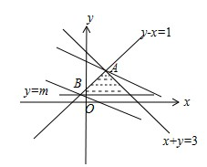
解方程组得，即A(1，2)，
解方程组得，即B(m－1，m)，
由目标函数为z＝x＋3y，作出直线y＝－x＋z，可知直线经过点A时，z取得最大值，z_{max}＝1＋3×2＝7；直线经过点B时，z取得最小值，z_{min}＝m－1＋3m，则
7－(4m－1)＝7，解得m＝，故选C．
(10)．答案：B. 由数形结合可得.
(11)．答案：B．解析：由得．所以所求概率为．
(12)．答案：B．解析：因为$a_{1}=1$，且，即，所以
当时，
=．
当时也成立．所以，．
Ziyuanku.com所以数列的前n项和
所以．
二、填空题：本大题共4题，每小题5分，共20分． 把答案填在答题卡的相应位置上．
(13)．答案：1．解析：，根据焦半径公式．
(14)．答案：$−5$．解析：∵a_{n+1}=3a_{n} ∴数列{a_{n}}是以3为公比的等比数列， ∴a₅+a₇+a₉= q³（a₂+a₄+a₆）=9×3³=3⁵ ∴$x$$−5$．
(15)．答案：．解析：设AC与BD相交于O，折起来后仍然有OA＝OB＝OC＝OD，∴外接球的半径r＝＝，从而体积V＝×³＝．
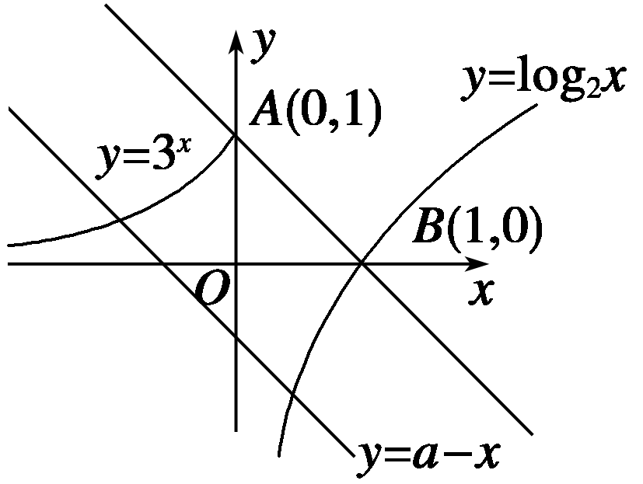
(16)．答案：(1，＋∞)．解析：方程f(x)＋x－a＝0的实根也就是函数y＝f(x)与y＝a－x的图象交点的横坐标，如图所示，作出两个函数图象，显然当a≤1时，两个函数图象有两个交点，当a>1时，两个函数图象的交点只有一个．所以实数a的取值范围是(1，＋∞)．
三、解答题：本大题共6小题，共70分，解答应写出文字说明，证明过程或演算步骤．
(17)．解：（Ⅰ）由已知得∠PBC=，∴∠PBA=30º，
在△PBA中，由余弦定理得
∴ ………6分
（Ⅱ）设∠PBA=，由已知得，PB=2，
在△PBA中，由正弦定理得，化简得，
∴=，∴=．…………………12分
(18)．解：（Ⅰ）6条道路的平均得分为 …………3分

∴该市的总体交通状况等级为合格． ……………………………5分
（Ⅱ）设表示事件“样本平均数与总体平均数之差的绝对值不超过”．……6分
从条道路中抽取条的得分组成的所有基本事件为：,,,,,,,,,,,,,,共个基本事件 ……………………………8分
事件包括,,,,,,共个基本事件．…10分

∴． ……………………………………11分
答：该样本平均数与总体平均数之差的绝对值不超过的概率为．……12分
A
B
C
M
P
N
H
(19)．（Ⅰ）证明：由得
又因为，，
平面ABC
所以．……………………… 3分
又，
所以平面⊥平面． …………… 5分
(Ⅱ) 解：在平面$\text{PCBM}$内，过M做交BC于N，连结AN，则CN=PM=1，
又，得四边形PMNC为平行四边形，所以且
由（Ⅰ）得，所以MN⊥平面ABC, ………………… 7分
在中，，即．
又AM=2．∴在中，有．
在平面ABC内，过A做交BC于H，则
因为，所以．
∴在中，有 ………………………………… 9分
而 ……………………………………………… 10分
∴ ………………………………… 12分
(20)．解：（Ⅰ）由题意得,当点P是椭圆的上、下顶点时，的面积取到最大值1分
此时 ………………………2分
……3分
所以椭圆方程为 ………………………4分
（Ⅱ）由（I）得，则$g(x_{0})=0$的坐标为 ……………………… 5分
因为,所以
①当直线AC与BD中有一条直线斜率不存在时，易得．…6分
②当直线AC斜率时，其方程为，设
由得 …………7分
……………………8分
此时直线BD的方程为 ……………………………………9分
同理由可得
…………………10分
令，则 …………11分
，
综上，的取值范围是…………………………12分
(21)．解：（Ⅰ），
，
，． ………………… 3分
（Ⅱ），
设，，
由，在上单调递增，
，在上单调递增，．
． ………………… 7分
（Ⅲ）设,，， 由（Ⅱ）中知，，
， …………………9分
①当即时，，在单调递增，，成立． …………………10分
②当即时，
，令，得，
当时，单调递减，则，在上单调递减，不成立．…………………11分
综上，． …………………12分
(22)．（本小题满分10分）选修4-1：几何证明选讲
证明：（Ⅰ）连结AD，因为AB为圆的直径，所以∠ADB=90°，又EF⊥AB，∠EFA=90°则A、D、E、F四点共圆…………4分
∴∠DEA=∠DFA …………5分
（Ⅱ）由（Ⅰ）知，BD•BE=BA•BF ………6分
又△ABC∽△AEF ∴
即：AB•AF=AE•AC …………………8分
∴ BE•BD-AE•AC =BA•BF-AB•AF=AB(BF-AF)=AB² …………………10分
(23)．（本小题满分10分）选修4-4：坐标系与参数方程
解：（Ⅰ）由得，
得直角坐标方程为，即；…………………5分
（Ⅱ）将l的参数方程代入曲线C的直角坐标方程，化简得，点E对应的参数，设点A，B对应的参数分别为，则， ，
所以．…………………10分

(24)．（本小题满分10分）选修4-5：不等式选讲
解：（Ⅰ）由得 …………………2分
，得不等式的解集为 ………………………5分
（Ⅱ）因为任意，都有，使得成立，
所以，…………………6分
又，…………………7分
，…………………8分
所以，解得或，…………………9分
所以实数的取值范围为或 ………………………10分

